НАСТРОЙКА ВНЕШНЕГО ВИДА САЙТА
NewsMine

Содержание

1. Настройка главной страницы 3
2.Настройка статических страниц 4
3. Настройка расположения виджетов в сайдбарах 5
4. Настройка расположения виджетов на страницах 6
5.Настройка внешнего вида 13
Настройка свойств сайта: логотип, название, иконка 13
Настройка основных цветов сайта: цвета, фона, основного меню и др. 14
Настройка шрифта сайта 15
Настройка основного меню 15
Настройка заголовка 19
Настройка кнопок 20
Настройка ссылок 21
Настройка параметров отображения страниц 21
Настройка слайдера 22
Настройка кнопки Вверх (Scroll To Top) 23
6. Настройка бесконечной прокрутки 24

1. Настройка главной страницы

- Установить плагин Page Builder от SiteOrigin (https://ru.wordpress.org/plugins/siteorigin-panels/)
- Создать новую страницу – Главная
- Изменить шаблон страницы на Пустой шаблон страницы
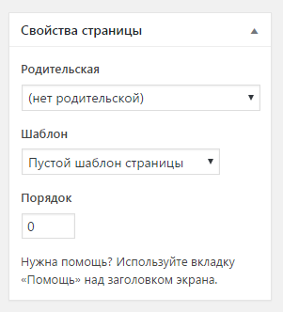
- Открыть ее в Page Builder
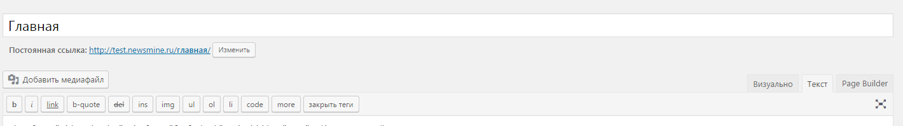
- Добавить новую строку с 3 столбцами
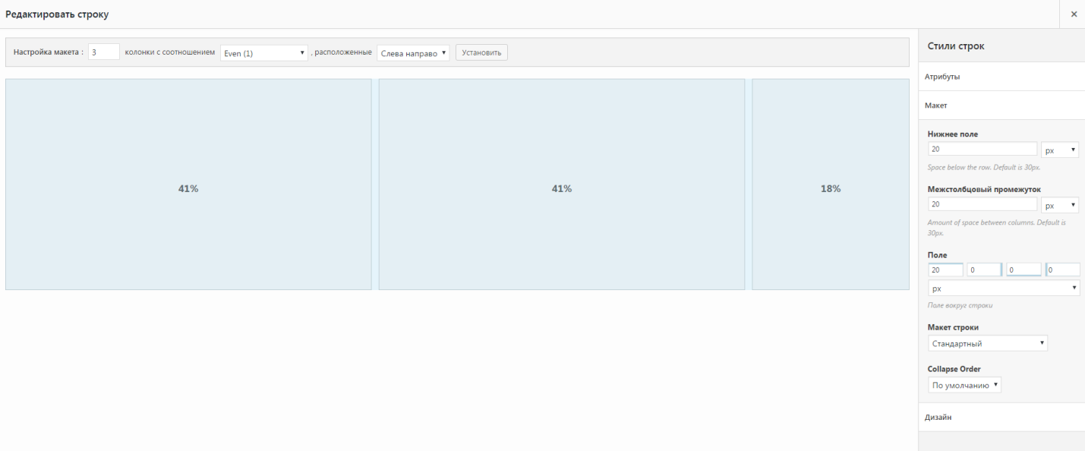
- Разместить виджеты
- Все сохранить
- Перейти в Настройки – Чтение и изменить главную страницу
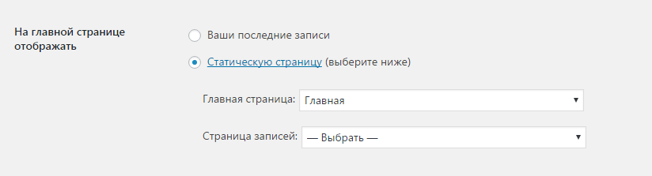

2.Настройка статических страниц

При установке темы создаются две страницы:
- Главная (главная страница)
- Новости (страница записей).
В меню Настройки – Чтение они задаются как статические страницы. Если изначально были установлены другие страницы как статические, то созданные темой страницы не изменят уже заданные.
Изначально главная страница выглядит следующим образом:
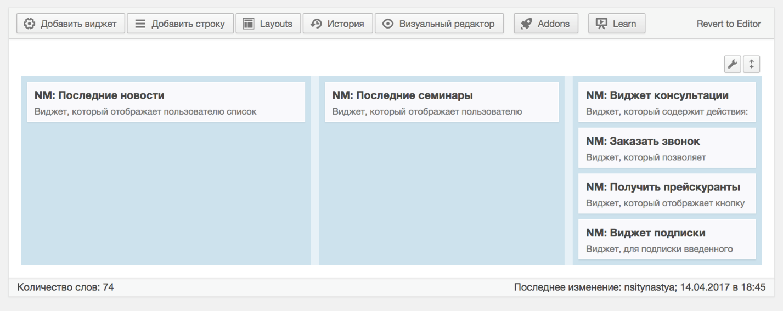

3. Настройка расположения виджетов в сайдбарах

Настройка сайдбаров происходить в меню Внешний вид – Виджеты.
Доступны следующие сайдбары:
- правый сайдбар;
- левый сайдбар;
- первый сайдбар подвала;
- второй сайдбар подвала;
- третий сайдбар подвала;
- сайдбар для заголовка;
- сайдбар отдельного семинара;
- сайдбар для отдельного лектора.

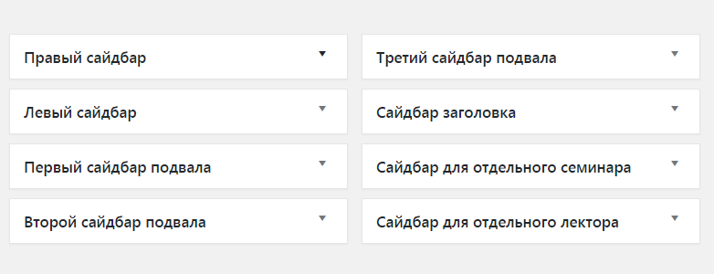

Добавить виджет в область можно путем перетаскивания его на нужный сайдбар.

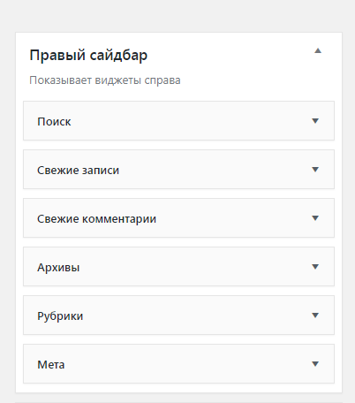

Для каждого виджета можно настраивать его свойства.
Обычно сайдбар заголовка требует HTML-разметку. За этим необходимо обращаться к разработчикам.

4. Настройка расположения виджетов на страницах

Настройка расположения виджетов на странице осуществляется в режиме Page Builder.

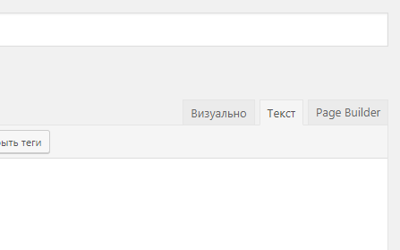

Здесь можно добавлять строки, виджеты и сохраненные layout.

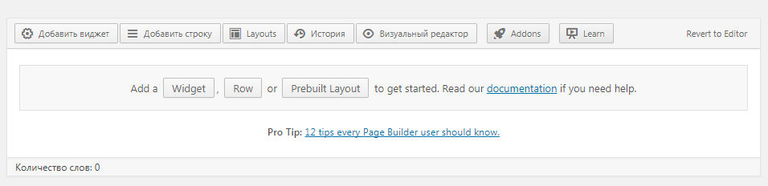

Для размещения виджетов нужно добавить строку, у которой необходимо указать количество столбцов.

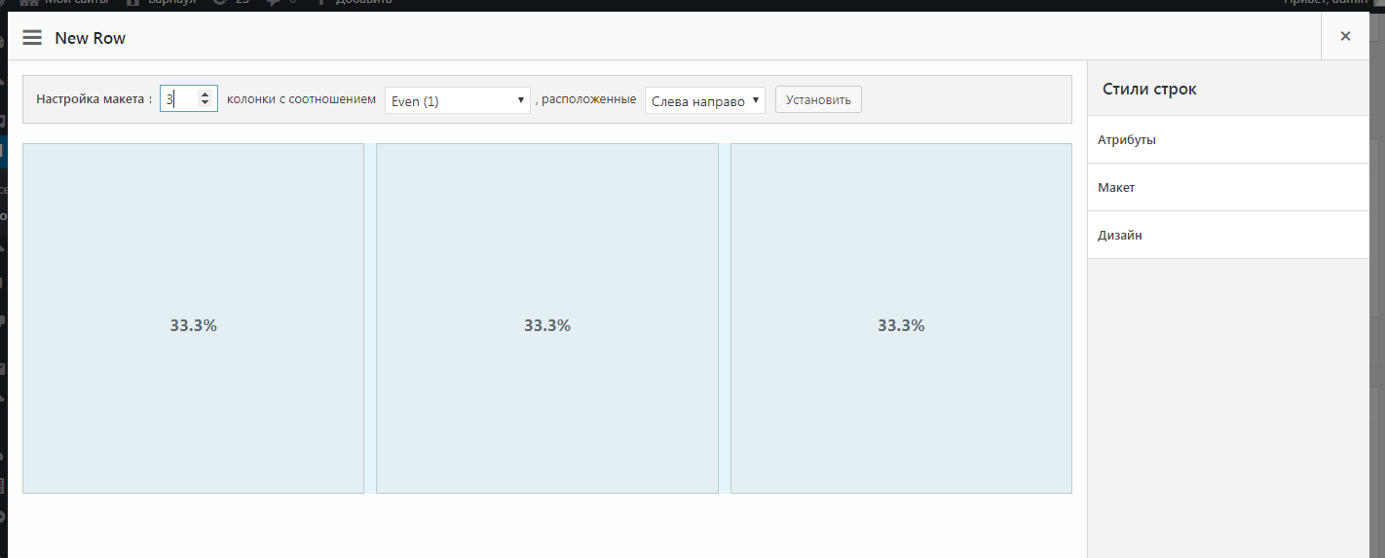

У каждой строки также можно задать дизайн (цвет фона, фоновое изображение и т.д.).
Чтобы цвет фона был во всю ширину строки, необходимо указать у строки следующее свойство: Макет – Макет строки – Во всю ширину.
После добавления на страницу строк в них можно поместить необходимые виджеты.
У виджетов Newsmine можно задавать внешние и внутренние отступы. По умолчанию, у каждого виджета есть только нижний отступ.
Пример разметки главной страницы можно увидеть ниже.

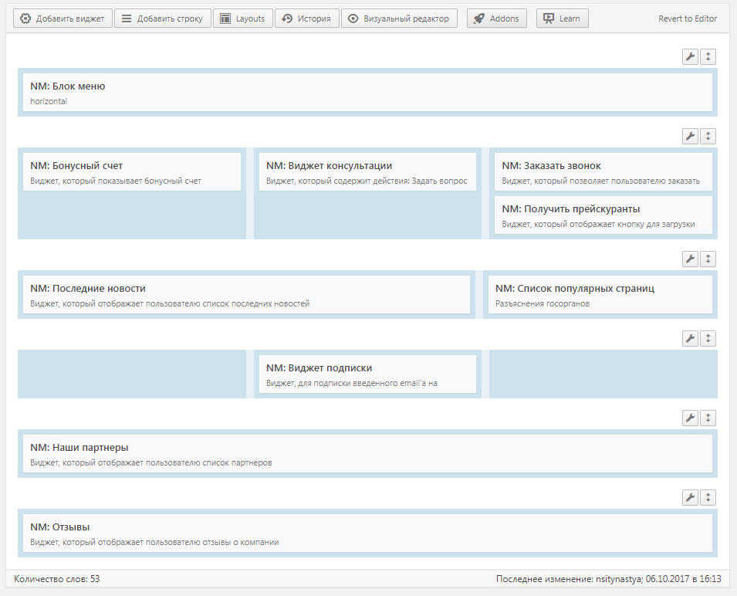

А ниже приведено, как это выглядит на сайте.
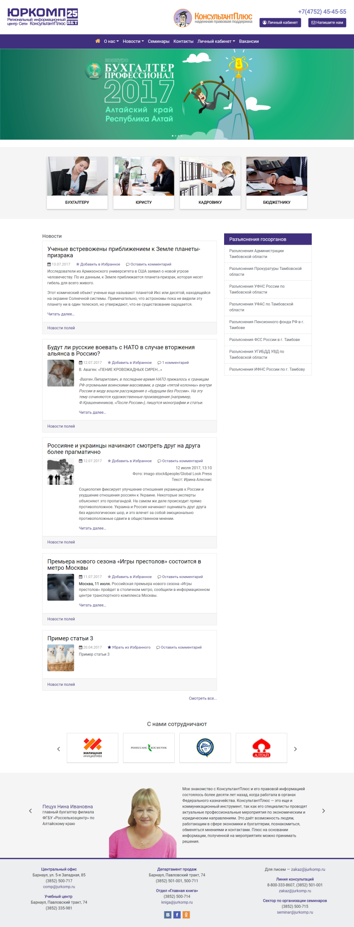

У каждой страницы можно задать шаблон страницы:
- пустой шаблон страницы (без заголовка страницы и на всю ширину; чтобы сделать ширину страницы фиксируемой, нужно у каждой строки на странице указать в атрибуте Row Class значение container);
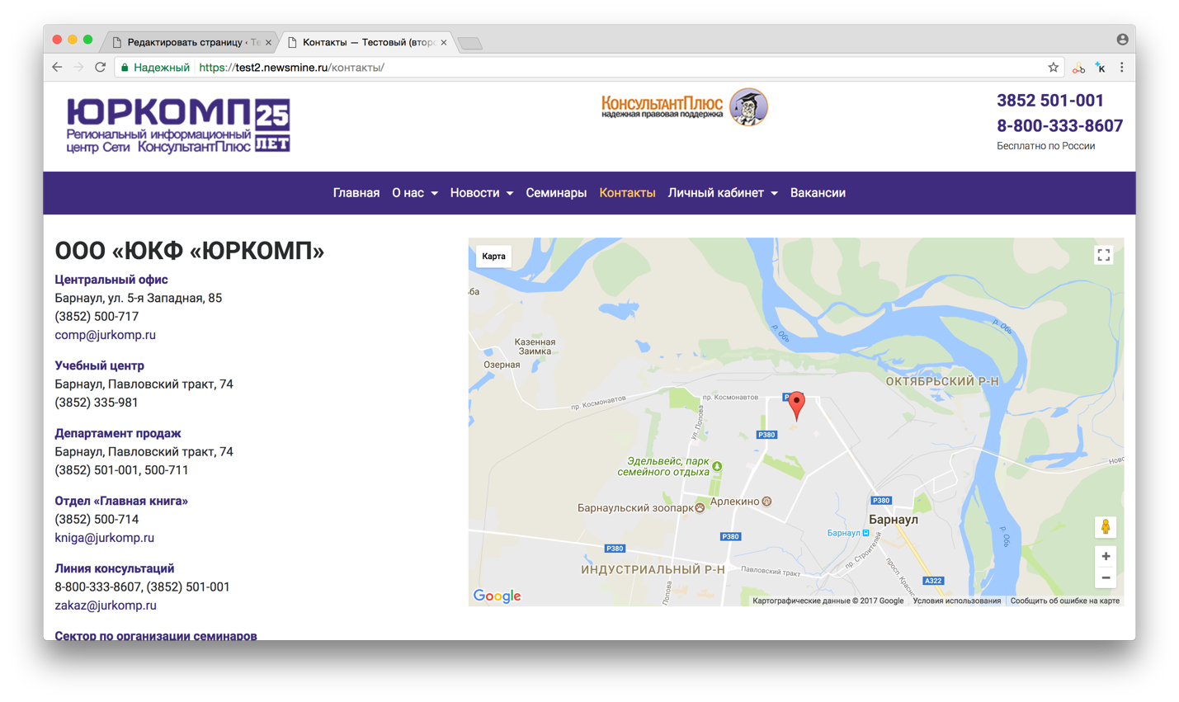
- страница без заголовка, подвала и сайдбаров;
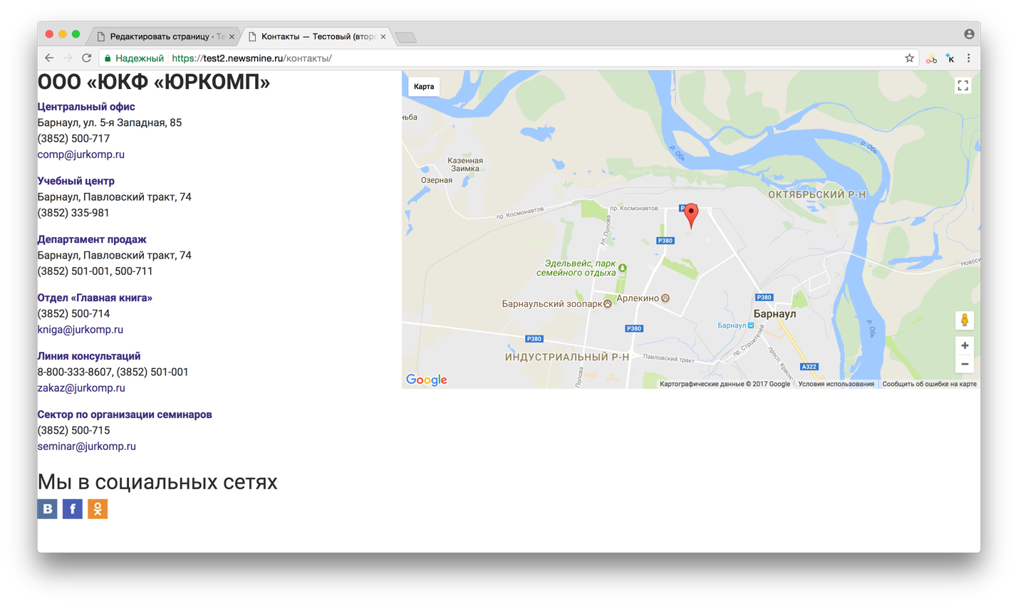
- страница на всю ширину;
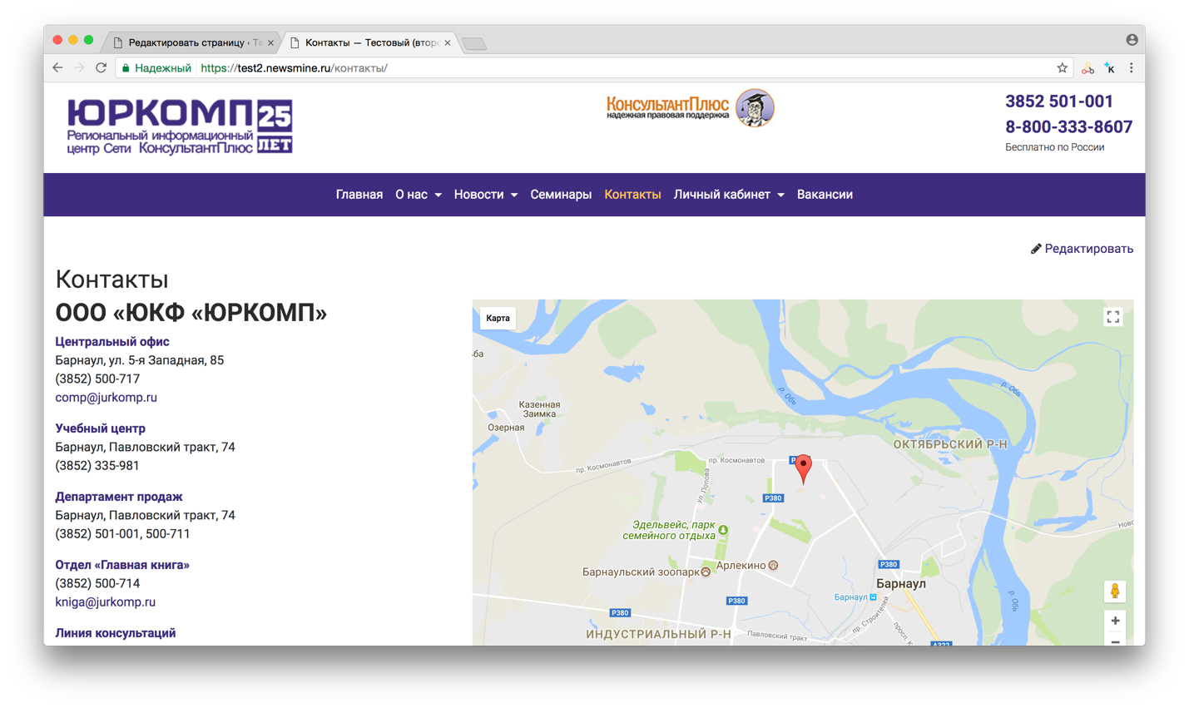
- страница с левым и правым сайдбарами;
- страница с левым сайбдаром;
- страница с правым сайдбаром;
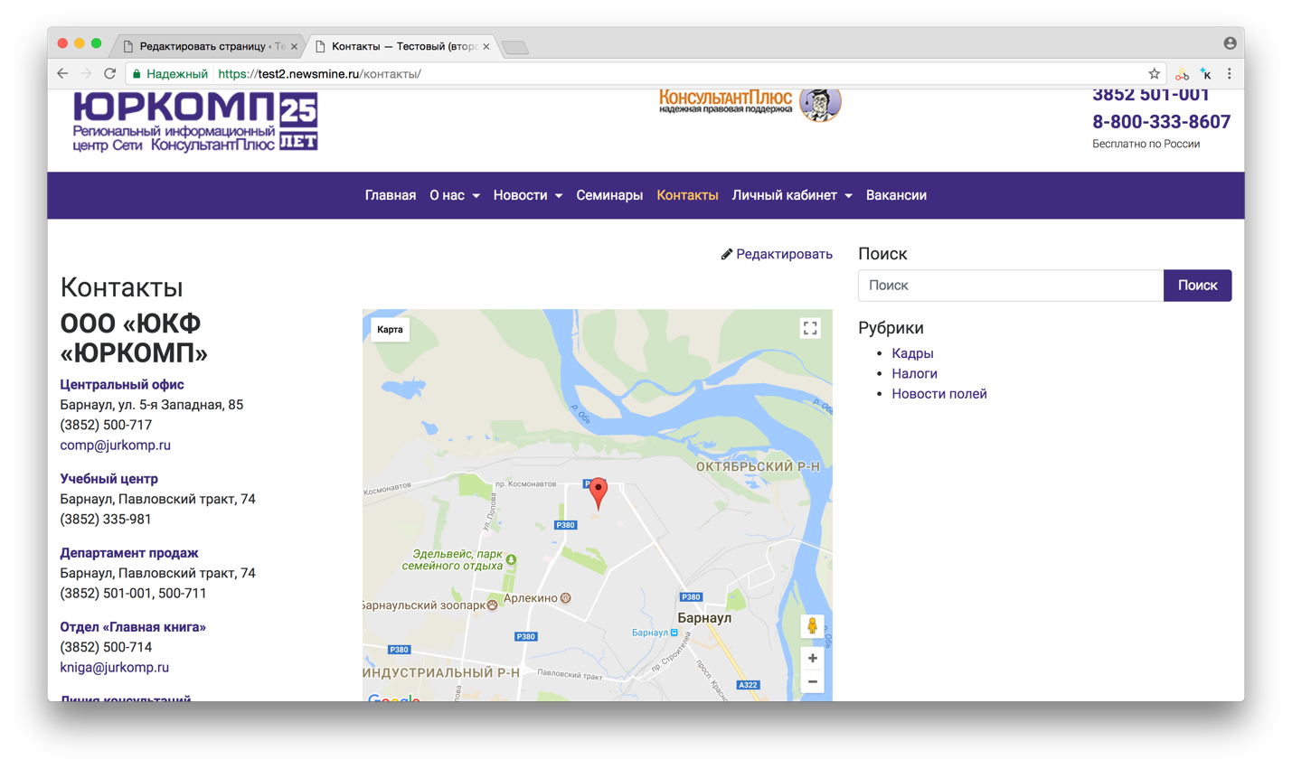
- страница с фиксированной шириной.
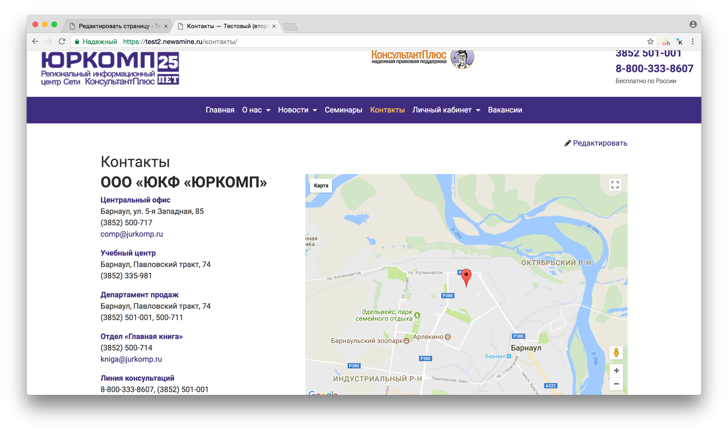

5.Настройка внешнего вида

Большинство настроек, касающихся изменения внешнего вида сайта, находится в меню Внешний вид – Настроить.
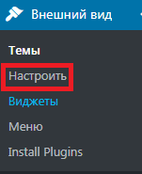
  - Настройка свойств сайта: логотип, название, иконка
В пункте меню Свойства сайта необходимо указать логотип компании, название сайта, краткое описание, иконку сайта (она отображается в адресной строке браузера) и логотип, который отображается на странице авторизации.
В пункте Расположение логотипа можно задать, в какой области будет отображаться логотип (слева, справа или по центру). При этом область с логотипом занимает половину верхней части над меню, поэтому изменения будут происходить в этой области.
Пункт Отметьте для показа логотипа позволяет показывать или скрывать логотип. Если в настройке Свойства сайта не был задан логотип, то вместо него в строке меню отображается название сайта.
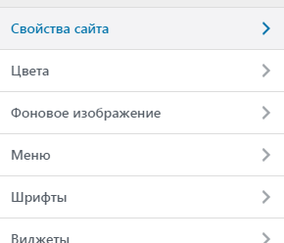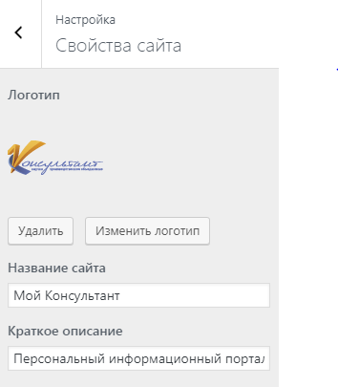

  - Настройка основных цветов сайта: цвета, фона, основного меню и др.
В пункте меню Цвета можно задать следующие цвета:
- цвет фона;
- цвет фона подвала;
- основной цвет (обязательный цвет);
- цвет фона в заголовке виджета «Список популярных страниц»;
- цвет текста в заголовке виджета «Список популярных страниц».
Две последние настройки относятся к виджету «Список популярных страниц», который выглядит следующим образом.
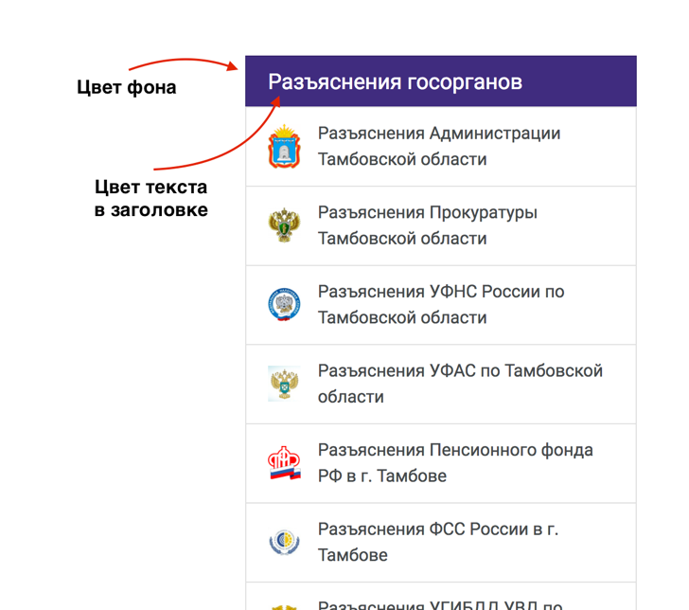

  - Настройка шрифта сайта

В пункте меню Шрифты можно задать основной шрифт и шрифты для заголовков H1-H6.
Список доступных шрифтов:
- Arial;
- Arial Black;
- Comic Sans MS;
- Impact;
- Lucida Sans Unicode;
- Lucida Console;
- Verdana;
- Georgia;
- Times New Roman;
- Tahoma;
- Trebuchet MS;
- Palatino;
- Courier New;
- Helvetica;
- Roboto.
По умолчанию, на сайте установлен шрифт Roboto.

  - Настройка основного меню

- Выбираем вкладку меню
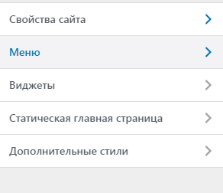

- Добавляем меню (если его нет), пишем название и создаем меню
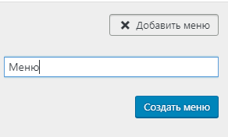

- Добавляем нужные нам элементы, если это будет ссылка на страницу, то выбираем необходимую нам в правой части.
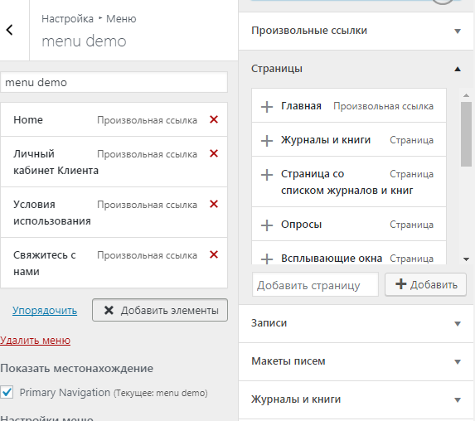
- Для создания подразделов меню – нужно захватить кнопкой мыши нужный вам пункт и просто перетянуть его под основной пункт меню.
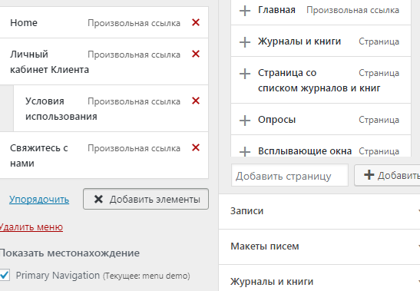

- Для создания ссылок-заглушек – при клике на них никакой реакции не будет. чтобы не происходил переход на какие-то несуществующие страницы или внешние сайты. Обычно это используется, если вы хотите, что бы пользователи переходили только по подразделам меню.
Для создания необходимо зайти в раздел произвольные ссылки в пункте «URL» «поставить символ - #, а в поле «текст ссылки» - название раздела. После нажатия на кнопку «Добавить в меню» в правой части экрана появится созданный нами пункт.
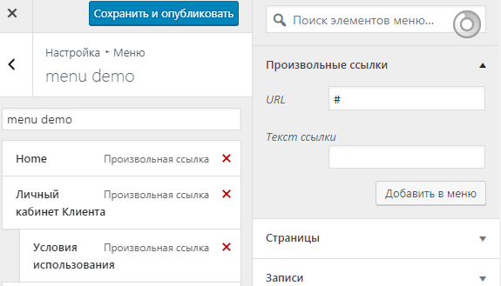

В пункте меню Меню можно задать пункты главного меню.
Пример главного меню проставлен ниже:
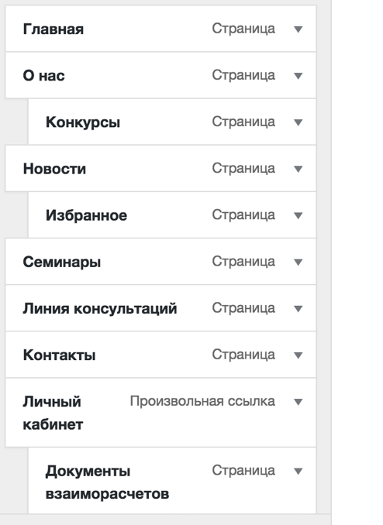

В пункте меню Заголовок задается внешний вид меню.
В пункте Общие настройки задаются расположения меню и логотипа.
В пункте Расположение главного меню можно задать расположение главного меню:
- по центру;
- справа;
- слева.

  - Настройка заголовка

В пункте меню Цвета заголовка задаются следующие цвета:
- цвет фона заголовка;
- цвет фона выпадающего списка;
- цвет фона логотипа;
- отметьте для активации фона логотипа;
- цвет названия сайта.
В пункте меню Цвета меню задаются следующие цвета:
- цвет пунктов меню;
- цвет пунктов меню при наведении курсора мыши;
- цвет выбранного пункта меню.
В пункте меню Цвета выпадающего меню задаются следующие цвета:
- цвет пунктов выпадающего меню;
- цвет пунктов выпадающего меню при наведении курсора мыши;
- цвет выбранного пункта выпадающего меню;
- цвет выделения пункта выпадающего меню.
Пример цветов заголовка представлен ниже:
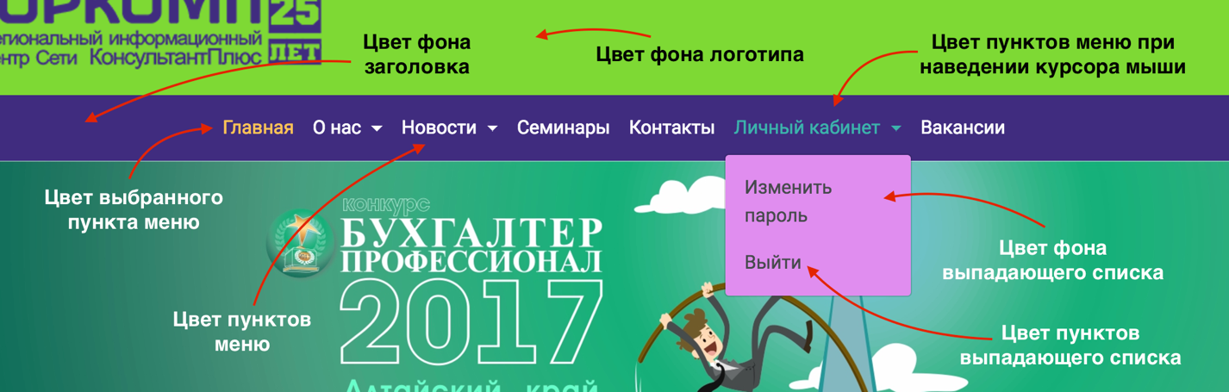

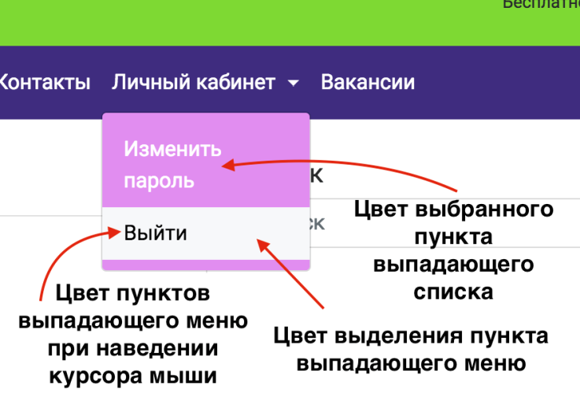

  - Настройка кнопок
В пункте меню Кнопки задается внешний вид кнопок. У каждой кнопки есть два состояния: Обычное состояние и Активное состояние. В любой из этих случаев необходимо настроить следующие цвета:
- цвет текста;
- цвет кнопки;
- цвет границы кнопки.
Пример кнопки представлен ниже:
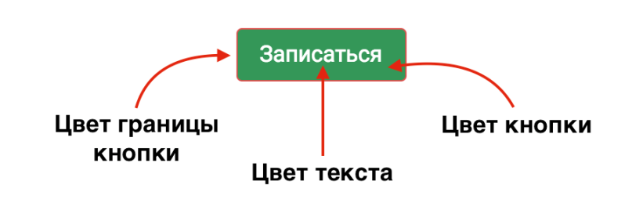

В активном состояние цвета кнопки задаются, если бы на нее наводили курсор мыши.

  - Настройка ссылок

В пункте меню Ссылки задаются цвета ссылок в обычном состоянии и при наведении на них курсора мыши.
Пример ссылки приведен ниже:
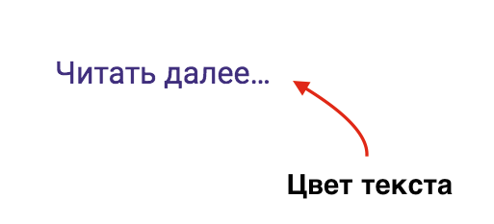

  - Настройка параметров отображения страниц

В пункте меню Параметры отображения страниц можно задать внешний вид страниц. Доступны два варианта ширины контейнера: фиксированная и плавающая (во всю ширину страницы).
У каждой страницы впоследствии можно поменять этот параметр, задав для нее определенный шаблон страницы.
Также можно задать расположение сайдбара: правый, правый и левый, левый, нет.
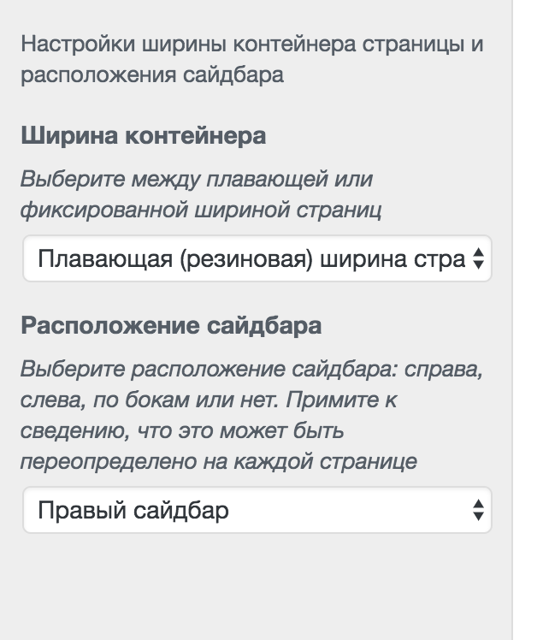

  - Настройка слайдера

В пункте меню Настройки слайдера можно задать настройки для слайдера, который расположен на главной странице. Чтобы активировать показ слайдера, необходимо в пункте меню Активировать слайдер поставить галочку Отметьте для активации слайдера.
У слайдера можно настроить следующие свойства:
- количество слайдов (количество изображений, которое настраивается в слайдере);
- интервал (время между переключениями изображений);
- цвет фона слайдера;
- отметьте для отображения изображений во всю ширину (если активно, то все картинки растягиваются под ширину страницы; необходимо в случае, если размер картинки меньше, чем рекомендуемый размер картинок).
Когда будет изменен параметр Количество слайдов в настройках слайдера, появятся новые изображения. У каждого изображения можно задать картинку, заголовок, описание, ссылку и рубрики.
При фиксированной ширине страниц рекомендуемая ширина изображений - 1100px.
При плавающей ширине страниц рекомендуемая ширина изображений - 1960px.
Если у пользователя заданы определенные рубрики, то ему будут отображаться только те изображения, у которых будут указаны эти рубрики. В противном случае отображаются все изображения в слайдере.
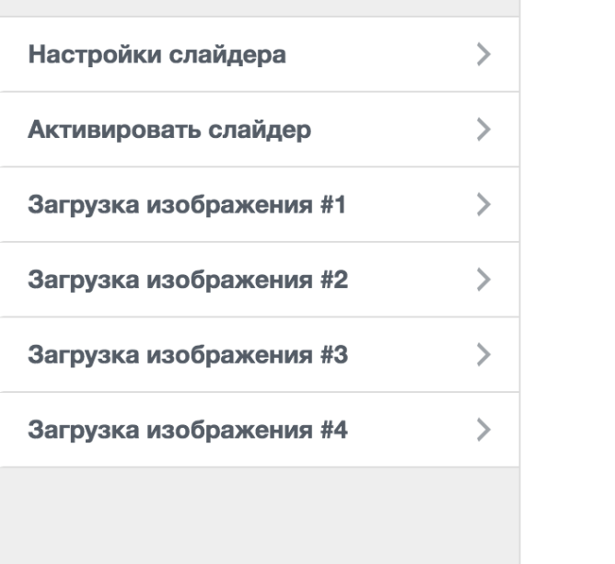

  - Настройка кнопки Вверх (Scroll To Top)

На сайт можно добавить кнопку вверх, которая позволяет вернуться к началу страницы, если контента на ней очень много. Настройка кнопки осуществляется в меню Настройки – Scroll To Top.
У кнопки можно настраивать следующие возможности:
- фон кнопки;
- цвет фона кнопки;
- символ кнопки;
- цвет символа кнопки;
- прозрачность кнопки;
- размер кнопки;
- длительность прокрутки.
Пример настроек представлен ниже:
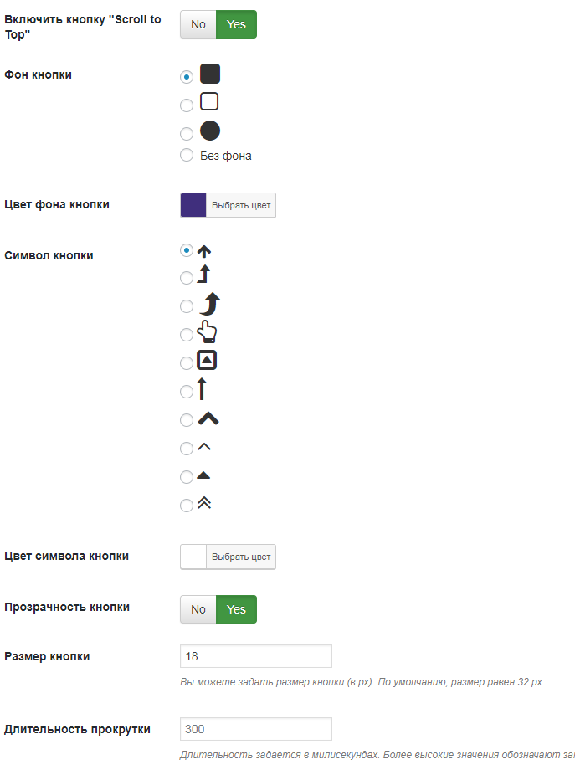

Настройка бесконечной прокрутки

Ленту новостей можно сделать бесконечной. Настраивается это в меню Настойки – Чтение. Необходимо включить параметр Бесконечная прокрутка.
После этого можно задать Режим работы бесконечной прокрутки: новости будут загружаться либо по мере прокрутки, либо по кнопке.

